1. **Fallbeispiel:**

Aufgabe: Sie sollten sich ein Fallbeispiel aus Ihrer (aktuellen) Tutorierungspraxis wählen, welches den Prozess Ihres Tutorierens gut nachzeichnet, aber trotzdem eine Herausforderung für Sie war. Schön wäre es, wenn Sie ein Beispiel wählen könnten, welches eine Thread folgt - dem roten Faden.

**Mein erstes Fallbeispiel:**

Kursformat: Gruppenkurs

DLL Einheit: DLL 2

Kapitel: Kapitel 3 / Praxiserkundungsprojekt planen

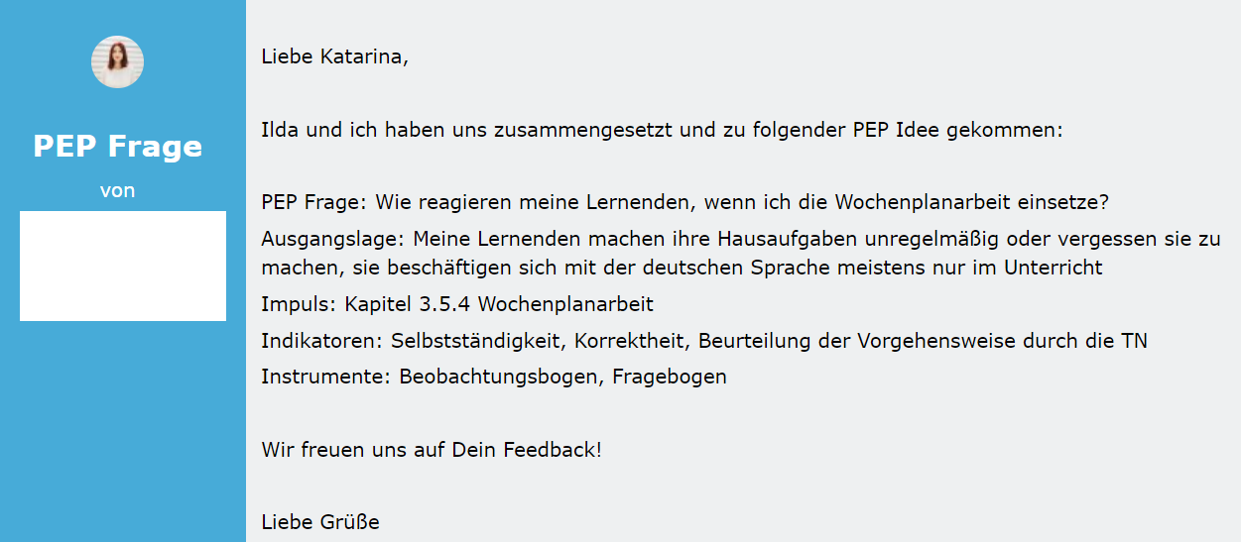Thema: Findung der PEP-Frage/Austausch im Forum

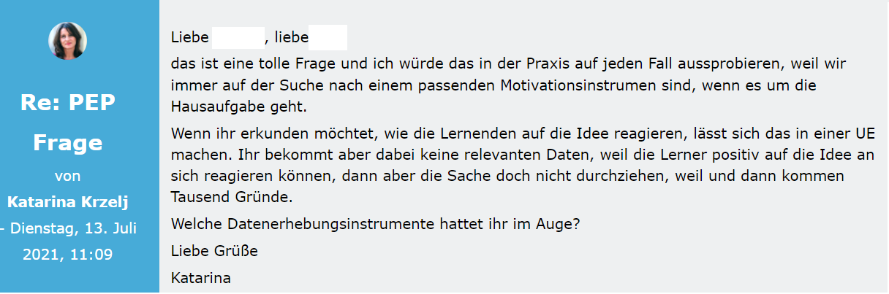

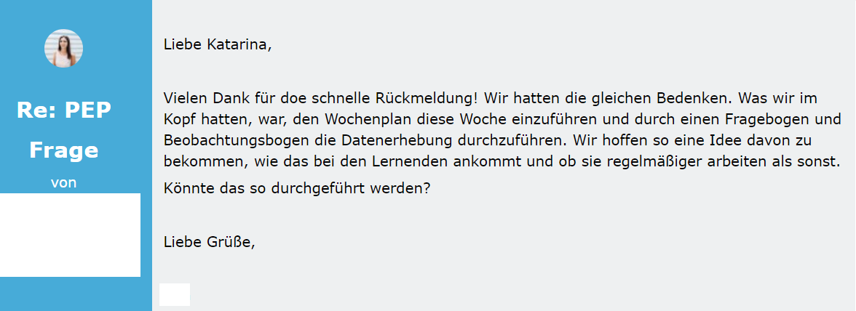

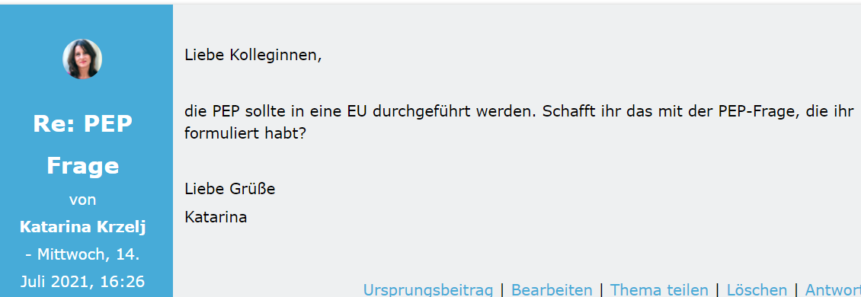

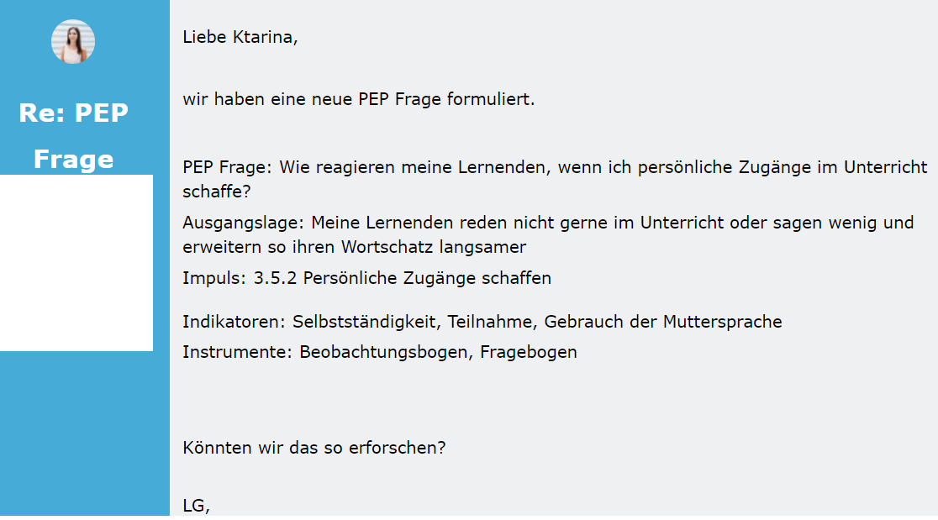

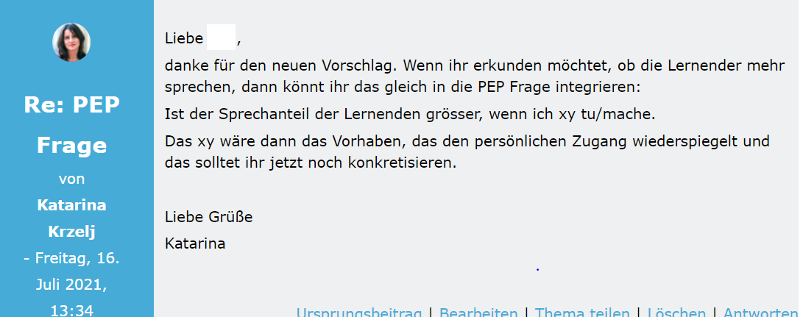

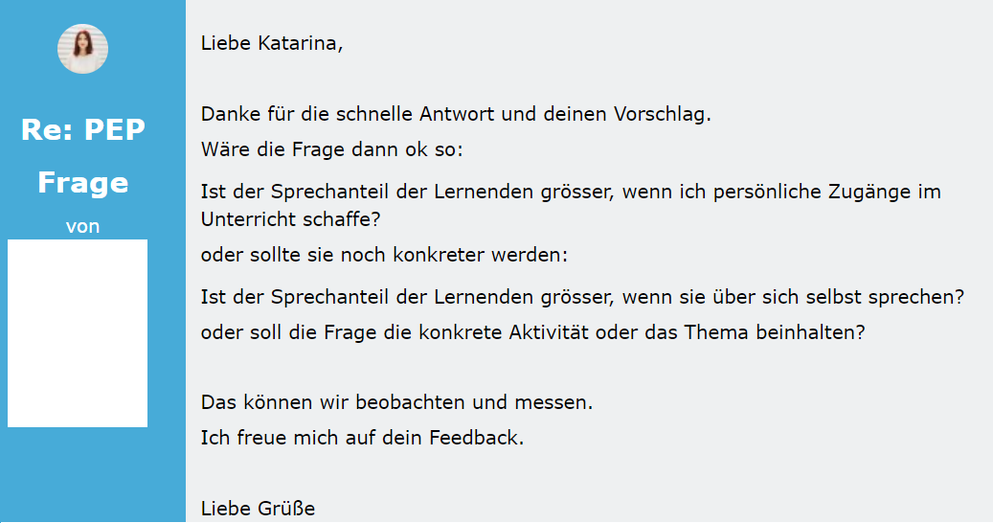

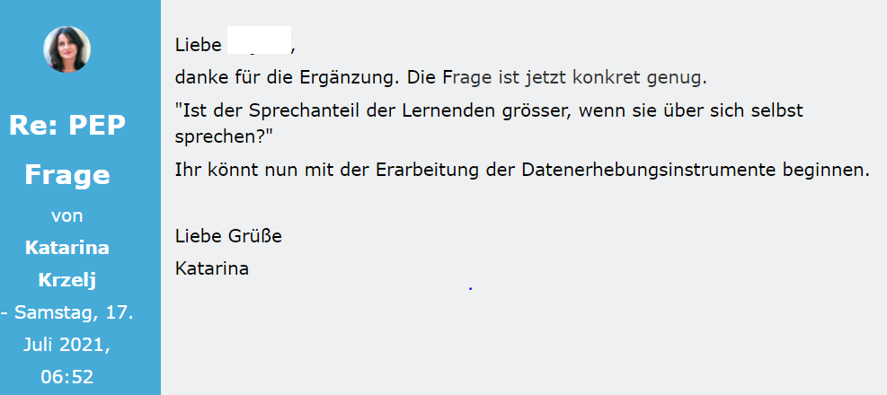

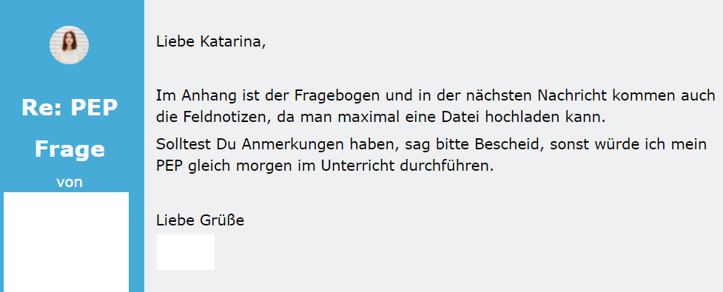

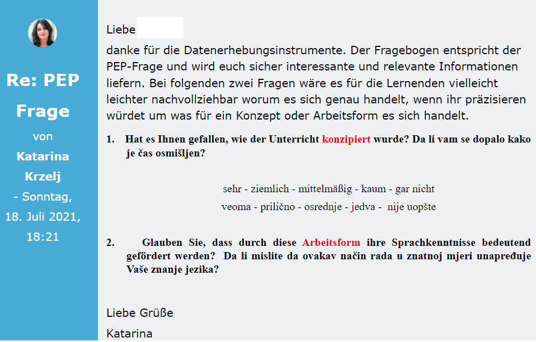

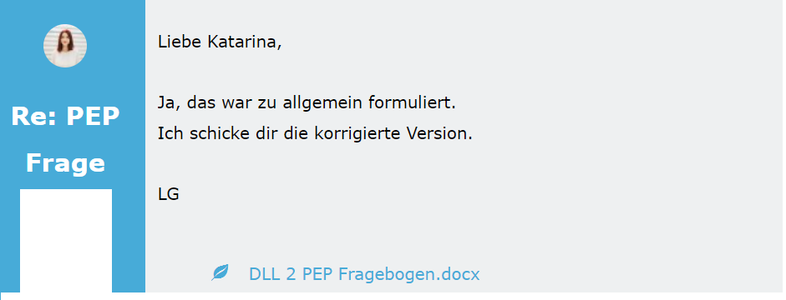

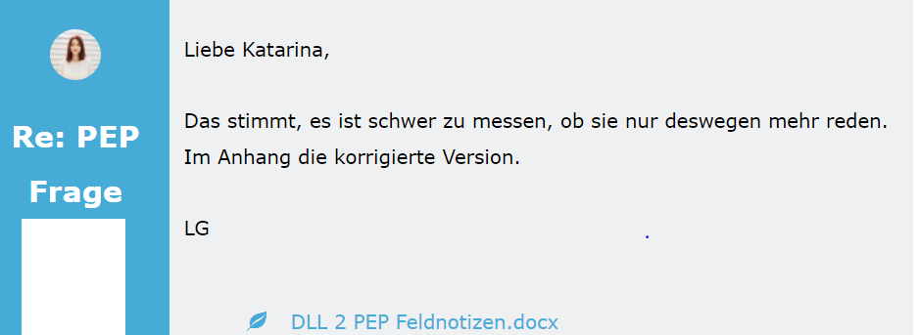

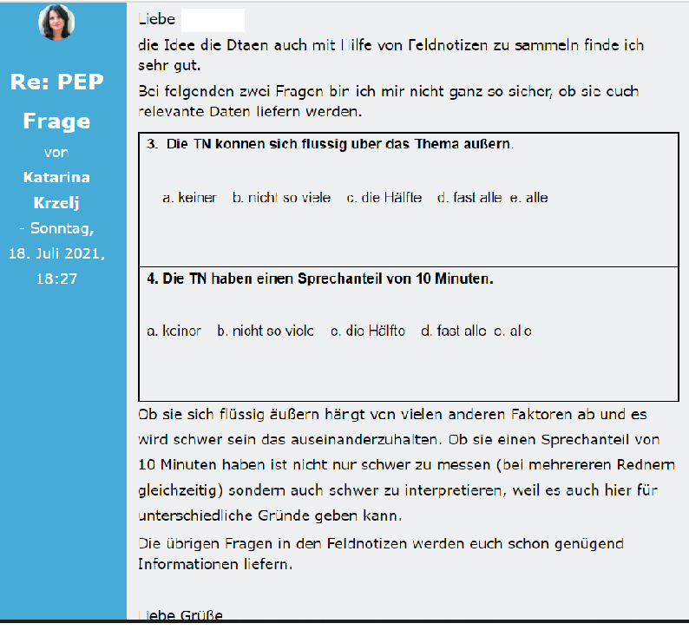

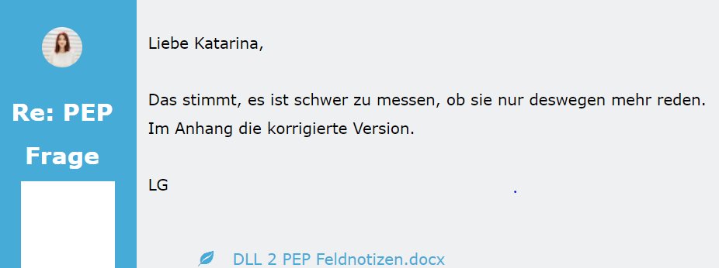

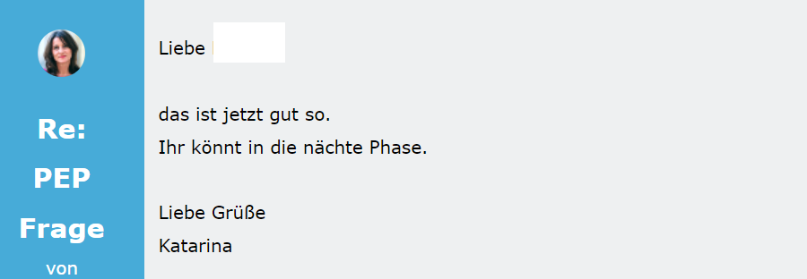

Bemerkungen:

Es mag sein, dass meine Bemerkung völlig fehl am Platz ist, aber ich habe den Eindruck, dass TN, die im Juli eine DLL durchlaufen, einfach keine Kraft mehr für engagiertes Lernen und Erforschen haben. Diese DLL endete erst Ende Juli und viele der TN haben bereits zwei DLL hintereinander absolviert. Ich hatte den Eindruck, dass alle diese DLL so schnell wie möglich hinter sich bringen wollten.

Deshalb habe ich das Fallbeispiel gewählt:

Manchmal fällt es mir schwer, das richtige Maß zu finden. War ich zu aufdringlich in diesem Beispiel? Hätte ich ihnen mehr Spielraum geben sollen? Habe ich zu intensiv gesteuert?